Manual de Instalação do MySQL

- Introdução

Este manual descreve como instalar o MySQL no Sistema Operacional Windows (32 e 64 bits) e apresentar uma visão inicial dos primeiros passos para sua usabilidade.
O ideal é que este material seja utilizado por desenvolvedores, alunos e educadores, pois poderão observar o quanto o MySQL é flexível.
Para o desenvolvimento deste manual, foram utilizados as referencias [1] [2] [3].

- O que é o MySQL?

O programa MySQL é um servidor robusto de Bancos de Dados (BD) SQL (Structured Query Language - Linguagem Estruturada para Pesquisas) muito rápido, multitarefa e multiusuário. O Servidor MySQL pode ser usado em sistemas de produção com alta carga e missão crítica bem como pode ser embutido em programa de uso em massa. MySQL é uma marca registrada da MySQL AB. O programa MySQL é de Licença Dupla. Os usuários podem escolher entre usar o programa MySQL como um produto Open Source / Free Software sob os termos da GNU (General Public License) (http://www.fsf.org/licenses/) ou podem comprar uma licença comercial padrão da MySQL AB [3].
O site web do MySQL (http://www.mysql.com/) dispõe das últimas informações sobre o programa MySQL.

- Instalação do MySQL

Favor seguir este procedimento de instalação para facilitar o acompanhamento das aulas de BD.
1) Acesse o endereço do site de BD MySQL em http://www.mysql.com/. Clique na aba "Downloads (GA)".

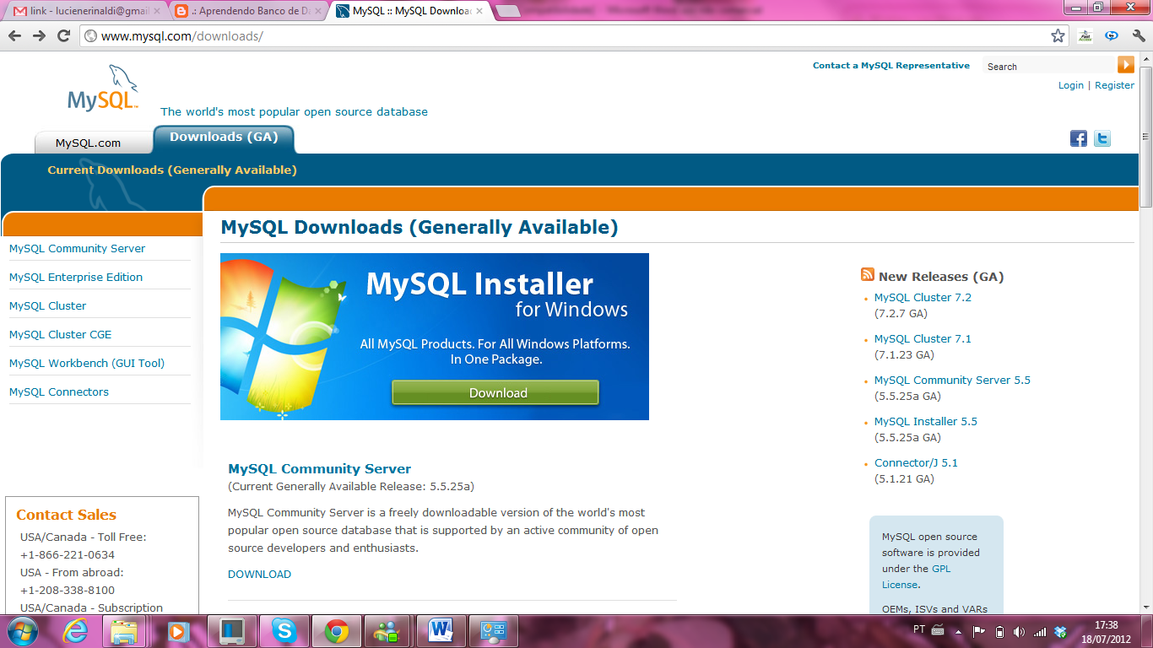

2) Na página "MySQL Downloads (Generally Available)", clique no link "MySQL Community Server".

3) Na página "Download MySQL Community Server", escolha a plataforma (Sistema Operacional) que deseja fazer o download no item "Select Platform"

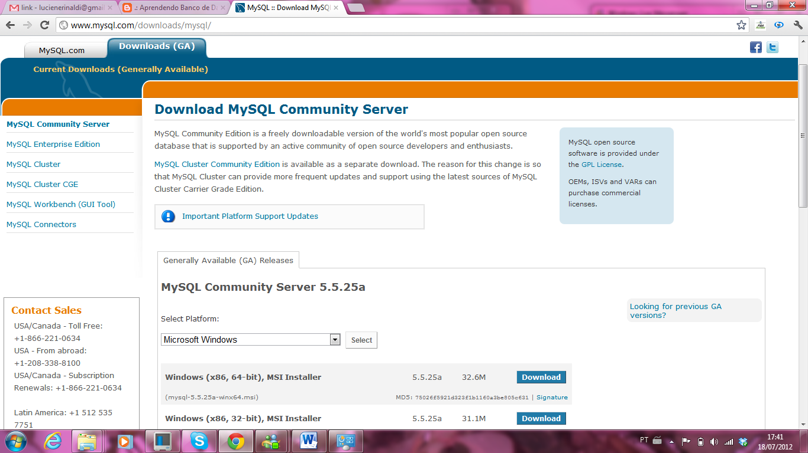

Os possíveis Sistemas Operacionais (S.O.) são:
- Microsoft Windows - plataforma x86 (32 e 64 bits);
- SuSE Linux Enterprise Server 10 e 11- plataforma x86 (32 e 64 bits);
- Red Hat, CentOS, Oracle Enterprise Linux 4 e 5 - plataforma x86 (32 e 64 bits);
- Outras versões de Linux (Linux Generic) que suportam pacote RPM ou arquivo TAR com kernel 2.6 - platarforma x86 (32 e 64 bits);
- Sun Solaris 10 - plataformas SPARC e x86 (32 e 64 bits);
- Mac OS X 10.5 e 10.6 - plataforma x86 (32 e 64 bits);
- FreeBSD versões 7.0 e 8.0 - plataforma x86 (32 e 64 bits);
- Código fonte para ser compilado.

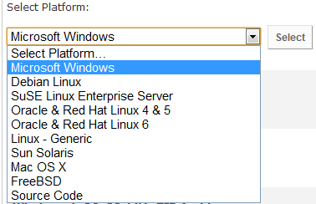
Para saber qual é a versão do S.O. e o tipo (32 ou 64 bits), vá ao Menu “Iniciar”, clique no submenu “Painel de Controle” e depois clique no ícone “Sistema”. A seguir, apresentamos duas imagens como exemplos de S.O.s diferentes e com tipos diferentes.
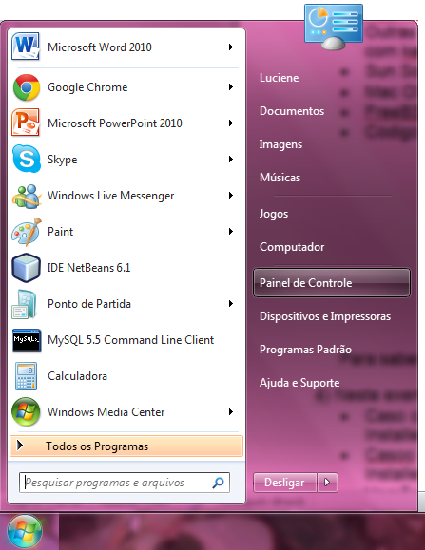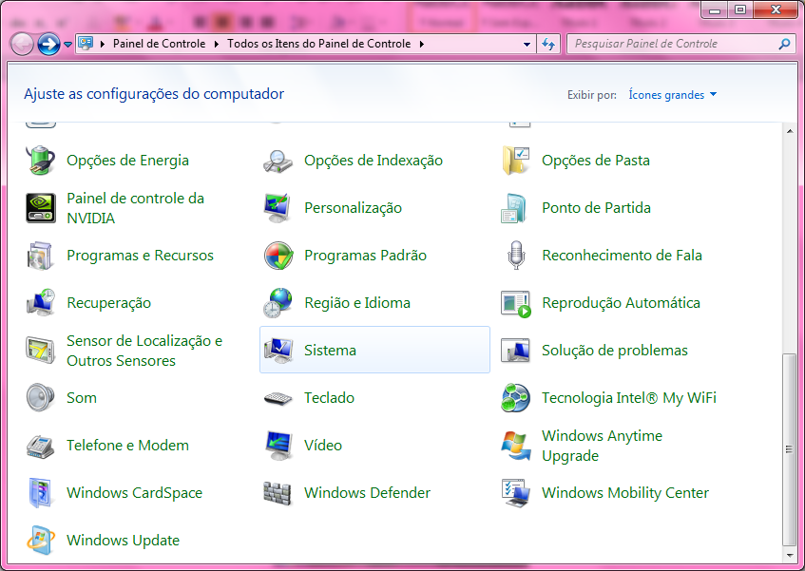
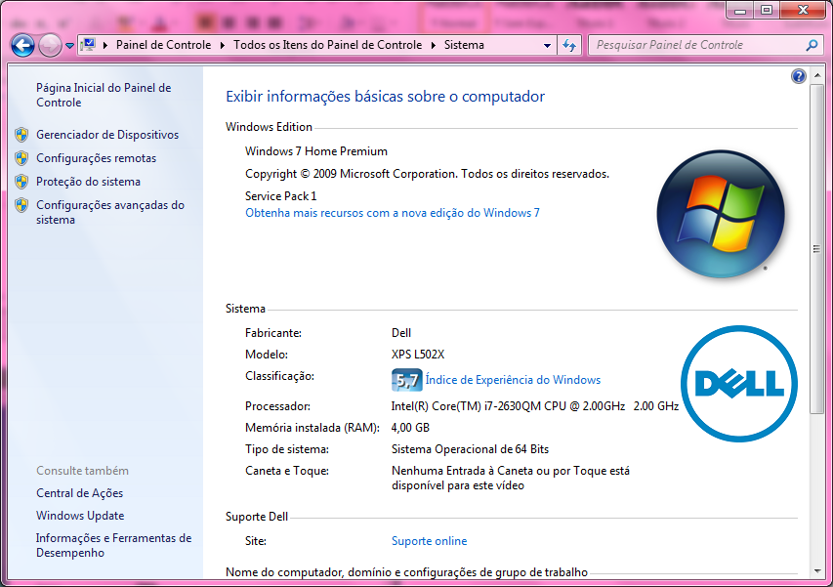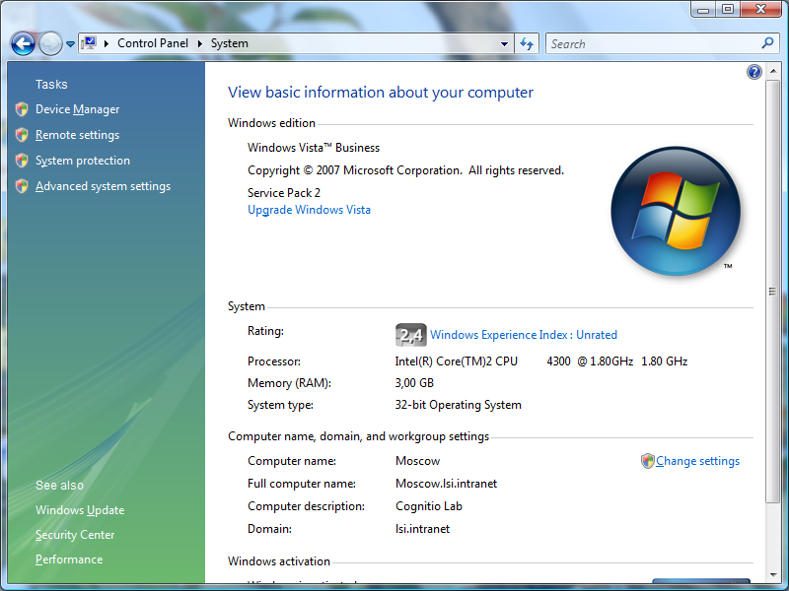
4) No caso deste manual, iremos fazer a instalação do MySQL para o S.O. Windows, versão 5.5.25a para 64 bits.
- Caso o seu Windows for versão 32 bits, escolha a opção "Windows (x86, 32-bit), MSI Installer" e clique no botão "Download" que está do lado.
- Caso seu Windows for versão 64 bits (nosso caso), escolha a opção "Windows (x86, 64-bit), MSI Installer" e clique no botão "Download" que está do lado.
- Versões muito antigas do Windows XP, 2000 e 2003 não possuem suporte para instaladores MSI, por isso, é necessário atualizá-los pelo "Windows Update".

5) Após clicar no botão "Download", irá aparecer uma página com um formulário pedindo para digitar o e-mail e a senha se for um usuário já cadastrado ou para pressionar o botão "Proceed" caso você seja um usuário novo. Em vez disso, clique no link "» No thanks, just take me to the downloads!"("Não, obrigado, só me leve para os downloads!") que aparece mais abaixo.

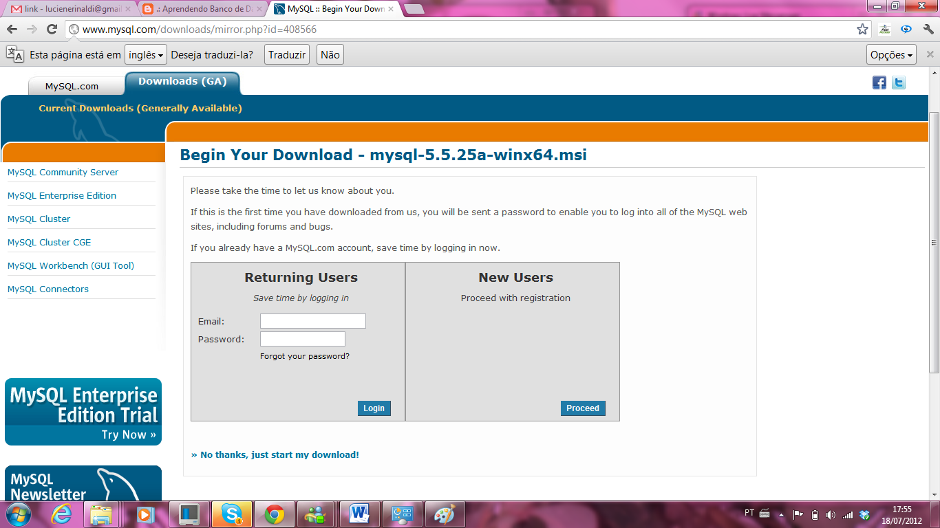

7) Após fazer o download do executável, dê dois cliques nele para começar a instalação e depois clique no botão “Executar” para dar permissão a continuar o processo. Deverá aparecer a tela "Welcome to the MySQL Server 5.5 SetupWizard" ("Bem-vindo ao assistente de configuração do MySQL Server 5.5") e depois pressione o botão "Next" ("Próximo").

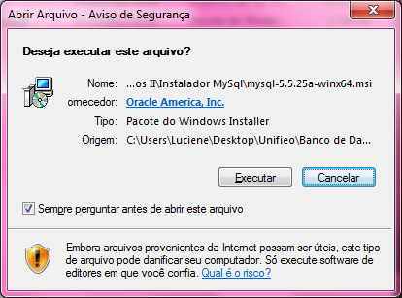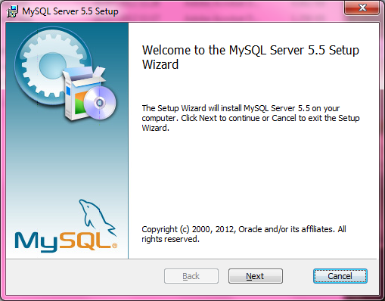

8) Na tela "End-User License Agreement" ("Contrato de Licença para Usuário Final"), leia o termo de licença GPL 2.0 e clique em "I accept the terms in the License Agreement" ("Eu aceito os termos do Contrato de Licença"). Após isso, pressione o botão "Next" ("Próximo").

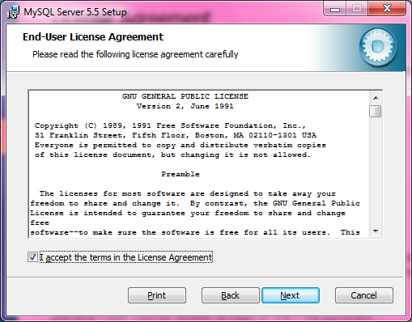

9) Na tela "Choose Setup Type" ("Escolha o tipo de instalação"), escolha a opção "Typical" ("Típica") que instalará os principais programas do MySQL. Por padrão o aplicativo será instalado no drive "C:" do seu computador. Caso necessite instalar o MySQL em um drive diferente do "C:", escolha a opção "Custom"("Personalizada").

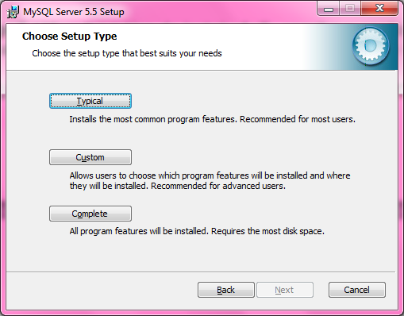

10) Após escolher a opção "Typical", aparecerá a tela "Ready to install MySQL Server 5.5" ("Pronto para instalar MySQL Server 5.5"). Pressione o botão "Install" ("Instalar") para começar a instalação no disco rígido do seu computador.

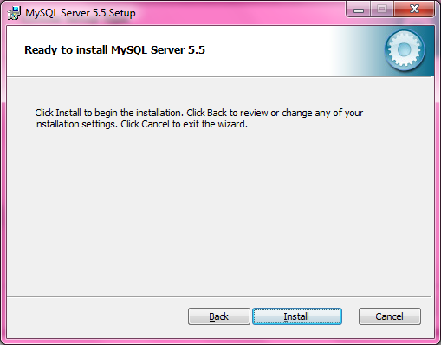

11) Caso deseje cancelar a instalação, clique no botão "Cancel" ("Cancelar"). Óbvio, não? ;)
A instalação irá demorar alguns (ou vários) minutos dependendo da velocidade do seu processador e disco rígido; e quantidade de memória RAM.

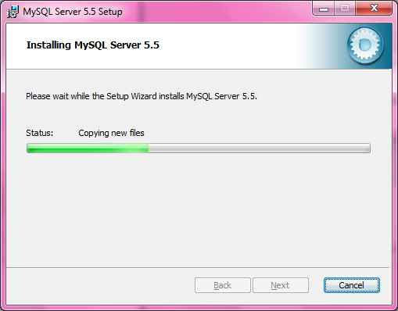

12) Após a instalação do MySQL 5.5, irão aparecer duas telas de propaganda da versão paga "MySQL Enterprise". Pressione os botões "Next" ("Próximo") para finalizar a instalação.

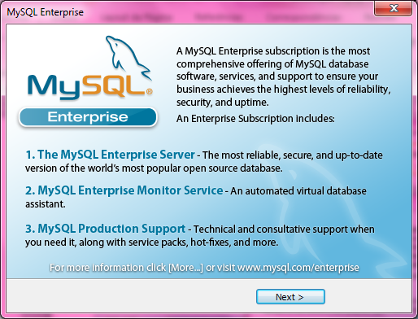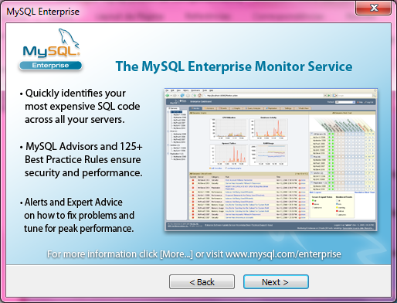

13) Caso não ocorra problema na instalação (falta de espaço, erro de gravação, conflito de software, bloqueio de antivírus), aparecerá à tela "Completed the MySQL Server 5.5 Setup Wizard" ("Assistente de configuração do MySQL Server 5.5 foi concluído"). Deixe selecionada a opção "Launch the MySQL Instance Configuration Wizard" ("Iniciar o Assistente de Configuração de uma Instância do MySQL") para configurar uma instância do banco de dados MySQL. Pressione o botão "Finish".

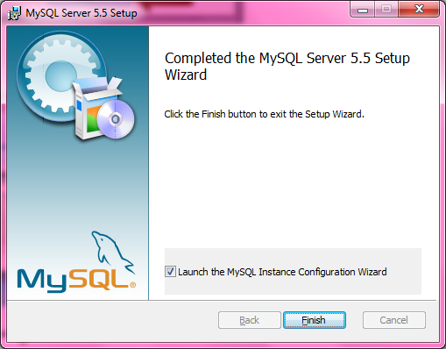

14) Na tela "Welcome to the MySQL Server Instance Configuration Wizard 1.0.17.0" ("Bem-vindo ao Assistente de Configuração de Instância do MySQL Server"), pressione o botão "Next" ("Próximo").

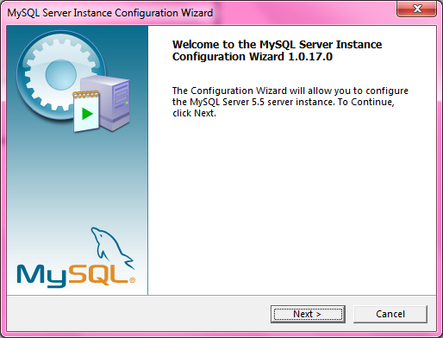

15) Na tela "Please select a configuration type" ("Por favor, selecione um tipo de configuração"), aparecerão duas opções:
- Detailed Configuration ("Configuração Detalhada") - nesta opção é possível escolher o melhor tipo de otimização para o servidor MySQL;
- Standard Configuration ("Configuração Padrão") - esta opção instala a configuração padrão do servidor MySQL. Para a otimização, é necessário configurar manualmente depois.
- Selecione a opção "Detailed Configuration" e pressione o botão "Next".

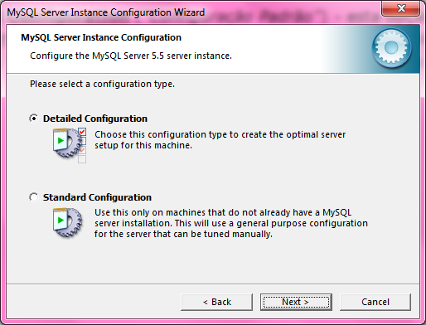

16) Na tela "Please select a server type. This will influence memory, disk e CPU usage" ("Por favor, selecione um tipo de servidor. Isto influenciará no uso de memória, disco e CPU"), aparecerão três opções:
- Developer Machine ("Máquina de desenvolvimento") - configuração onde o computador possui várias aplicações rodando concorrentemente com o MySQL. Nesta opção o serviço do MySQL Server ocupará pouco espaço na memória.
- Server Machine ("Máquina Servidora") - esta configuração deve ser utilizada quando se deseja instalar o MySQL Server na mesma máquina que está rodando o servidor de Web ou de Aplicação. O serviço do MySQL Server ocupará um espaço mediano na memória.
- Dedicated MySQL Server Machine ("Máquina dedicada para MySQL Server") - configuração onde o computador é uma máquina dedicada somente ao serviço do MySQL Server e irá ocupar toda memória disponível.
Como o MySQL será instalado nos computadores para estudo, selecione a opção "Developer Machine" e pressione o botão "Next".

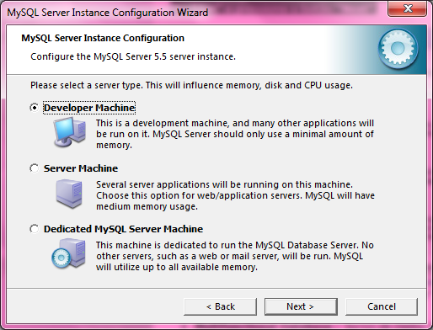

17) Na tela "Please select the database usage" ("Por favor, selecione o tipo de uso do banco de dados"), aparecerão três opções:
- Multifunctional Database ("Banco de Dados Multifuncional") - Esta configuração irá otimizar o banco de dados tanto para sistemas transacionais (InnoDB) e não-transacionais (MyISAM). O mecanismo de armazenamento padrão é o MyISAM.
- Transactional Database Only ("Somente Banco de Dados Transacional") - Esta configuração irá otimizar o banco de dados para sistemas transacionais e o mecanismo de armazenamento padrão será o InnoDB. Mesmo assim, o banco permitirá criar sistemas não-transacionais (MyISAM).
- Non-Transactional Database Only ("Somente Banco de Dados Não-Transacional") - Esta configuração irá somente ativar o modo não-transacional (MyISAM). É recomendado para sistemas Web que tenham somente leitura, ou para armazenamento de log e monitoramento ou sistemas onde os dados não precisam de garantia de salvamento.
Durante as aulas iremos trabalhar com banco de dados transacional, por isso, selecione a opção "Transactional Database Only" e pressione o botão "Next".

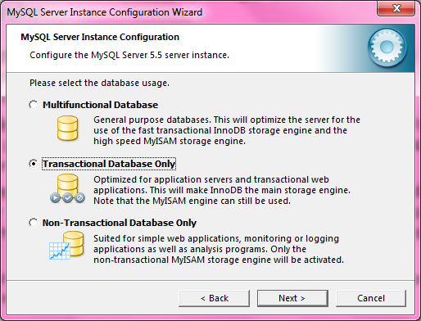

18) Na tela "InnoDB Tablespace Settings" (Configurar o local do armazenamento do InnoDB), selecione o drive (partição) e o diretório onde deseja armazenar os dados do banco de dados transacional (InnoDB). Por padrão, a partição de armazenamento é o "C:". Pressione o botão "Next" para continuar.

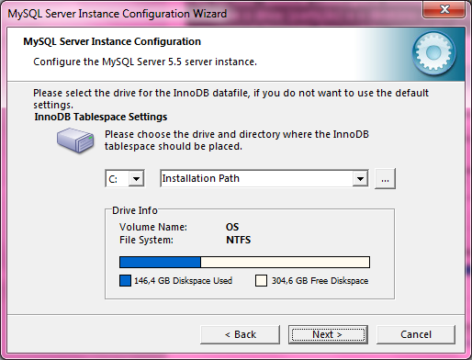

19) Na tela "Please set the approximate number of concurrent connections to the server." ("Por favor, defina a quantidade aproximada de conexões concorrentes ao servidor"), aparecerão três opções:
- Decision Support (DSS)/OLAP ("Suporte a Decisões") - Escolha esta opção se o banco de dados não requer uma alta quantidade de conexões concorrentes. A quantidade padrão é de 20 conexões simultâneas.
- Online Transaction Processing (OLTP) ("Processamento transacional online")- Escolha esta opção se houver a necessidade de alta quantidade de concorrência com até 500 conexões ativas. Recomendado para aplicações Web com alta carga de requisições.
- Manual Setting ("Configuração manual")- Escolha esta opção caso necessite escolher um valor diferente das opções acima.
Neste exemplo de configuração, iremos escolher a opção “Online Transaction Processing (OLTP)”. Caso o seu computador tenha pouca memória ou recurso de processamento, pode-se escolher a opção "Manual Settings" e colocar um valor menor que 500. Clique no botão "Next" para continuar.

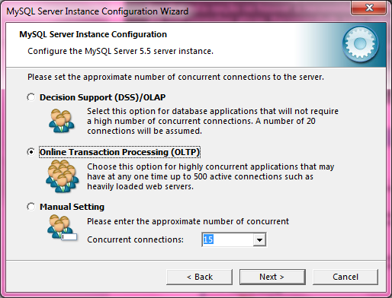

20) Na tela "Please set the networking options" ("Por favor, defina as opções de rede"), ative a opção "Enable TCP/IP Networking" ("Habilitar a conexão de rede TCP/IP"), e deixe no campo "Port Number:" ("Número da porta") com o valor “3306”.
A opção "Add firewall exception for this port" ("Adicione uma regra no firewall liberando esta porta") não deve ser ativada. Caso habilite essa opção, computadores externos poderão acessar o MySQL remotamente. Com estas configurações, somente os aplicativos que estiverem executando na mesma máquina (localhost) poderão acessar o MySQL. Pressione o botão "Next" para continuar.

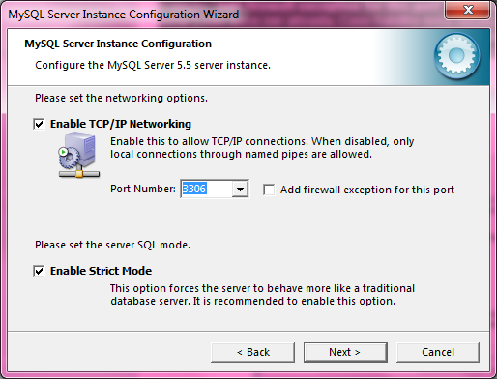

21) Na tela "Please select the default character set" ("Por favor, escolha o conjunto de caracteres a serem definidos como padrão"), aparecerão três opções:
- Standard Character Set ("Conjunto de Caracteres Padronizados") - Define o "Latin1" como o conjunto de caracteres padrão do sistema. Este conjunto de caracteres é adequado para ser utilizado com inglês e outras línguas ocidentais.
- Best Support For Multilingualism ("Melhor Suporte Para Multilinguismo") - Define o "UTF8" como o conjunto de caracteres padrão do sistema. Este conjunto de caracteres é recomendado para armazenar textos de várias línguas diferentes.
- Manual Selected Default Character Set / Collation ("Selecionar manualmente o conjunto de caracteres (charset)/Collation") - Utilize esta opção para escolher o charset ou collation manualmente.

O conjunto de caracteres "Latin1" é adequado para armazenar caracteres de línguas que possuem acento tal como o português e espanhol, porém, é sensível a acento (accent sensitive), ou seja, faz a distinção entre uma vogal que possui acento ou não. Para "Latin1", o caractere "á" é considerado diferente de "a". Caso haja necessidade de não fazer distinção de caracteres com ou sem acento (accent insensitive), com ou sem trema e com ou sem cedilha, recomenda-se utilizar o conjunto de caracteres "UTF8".

Aviso: O MySQL, por padrão, não faz distinção entre letras maiúsculas e minúsculas (case insensitive) tanto em "Latin1" e "UTF8".

Escolha a opção "Best Support For Multilingualism" e depois pressione o botão "Next".

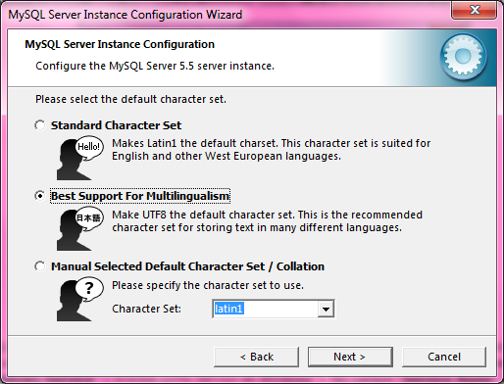

22) Na tela "Please set the Windows options" ("Por favor, configure as opções do Windows"), recomendamos configurar o MySQL como serviço do Windows ativando a opção "Install As Windows Service" ("Instale como Serviço do Windows"). No campo "Service Name" ("Nome do serviço"), mantenha o nome "MySQL" ou coloque outro nome sugestivo, tal como "MySQL55".
Ative também a opção "Launch the MySQL Server automatically" ("Iniciar o MySQL Server automaticamente") para que o serviço seja iniciado juntamente com o Windows.
Recomenda-se também que selecionar a opção "Include Bin Directory in Windows PATH" ("Incluir diretório Bin no PATH do Windows"), pois, desta forma, é possível executar qualquer executável do MySQL diretamente no Prompt de Comando do Windows (command line). Pressione o botão "Next" para continuar.

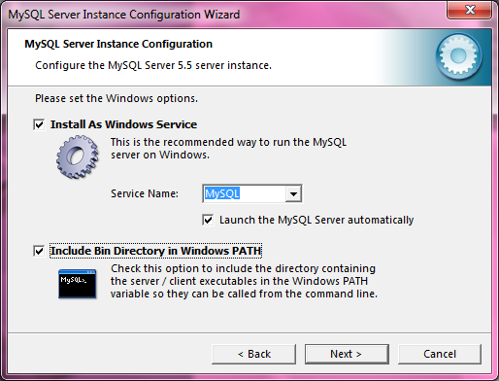

23) Na tela "Please set the security options" ("Por favor, configure as opções de segurança"), ative a opção "Modify Security Settings" ("Modifique as configurações de segurança") e digite a senha do usuário "root" (administrador do MySQL) nos campos "New root password" e "Confirm". Não ative a opção "Enable root access from remote machines" ("Habilitar o acesso do root a partir de máquinas remotas"). Também não ative a opção "Create an Anonymous Account" ("Criar uma conta para usuário anônimo"), pois deixará o sistema inseguro. Pressione o botão "Next" para continuar.

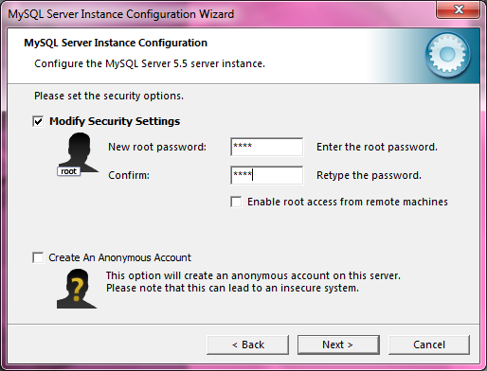

24) Na tela "Ready to execute..." ("Pronto para executar"), pressione o botão "Execute" ("Executar") para iniciar a configuração e a instalação da instância do MySQL Server no computador. Dependendo da configuração do computador, esse procedimento poderá levar alguns minutos.

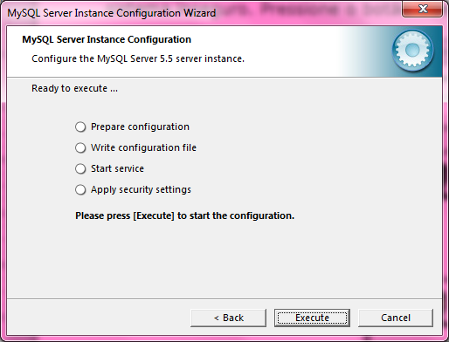

25) Caso a configuração e a instalação da instância do MySQL termine com sucesso, irá aparecer a tela com a mensagem "Configuration file created”. Windows service MySQL installed. Service started successfully. Security settings applied. Press [Finish] to close the Wizard." ("Arquivo de configuração criado. Serviço do MySQL instalado no Windows. Serviço iniciado com sucesso. Aplicado as configurações de segurança. Pressione [Finalizar] para fechar o Assistente"). Pressione o botão "Finish" ("Finalizar") para sair.

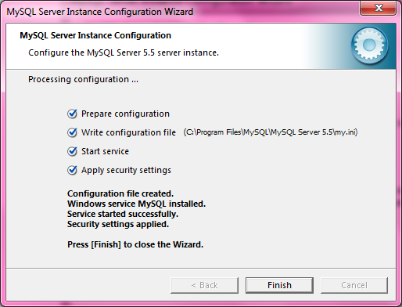

26) Durante a configuração e instalação da instância do MySQL poderão ocorrer alguns erros. Segue abaixo a tela do erro mais comum. A mensagem é "Error Nr.1045. Access denied for user 'root@localhost' (using password: NO)" ("Erro Nº 1045. Acesso negado para o usuário 'root@localhost' (usando senha: NÃO)"). Essa mensagem ocorre normalmente quando a máquina já possuía uma instância antiga do MySQL e esta não foi removida antes da instalação da nova versão. Para solucionar o problema, remova completamente o MySQL e reinstale-o novamente.

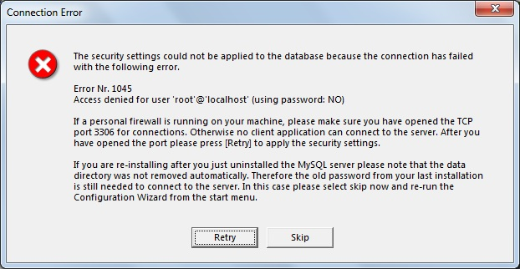

27) Para verificar se o MySQL Server está funcionando adequadamente, pressione o botão "Iniciar" do Windows e procure "MySQL", "MySQL Server 5.5", "MySQL Command Line Client". Quando aparecer a tela do Prompt com o texto "Enter password:" ("Entre com a senha:"), digite a senha do usuário root (criada no passo 23). Caso a senha esteja correta, aparecerá o prompt "mysql>".

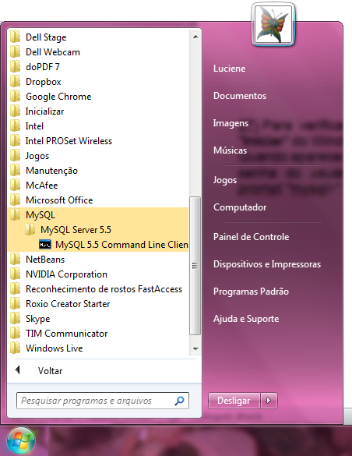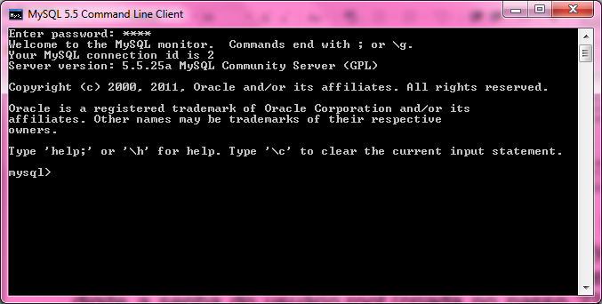

3.1 Digitando os primeiros comandos

Se a tela do item acima apareceu para você colocar a senha, o prompt esta lhe dizendo que o mySQL está pronto para que você digite os comandos.
Depois de você conectar com sucesso, você pode desconectar a qualquer hora digitando o comando QUIT (ou \q) no prompt mysql>:
- mysql> QUIT
Outro comando simples que solicita ao servidor seu número de versão e a data atual. Digite-o como visto abaixo seguindo o prompt mysql> e digite a tecla RETURN (ou ENTER):
- mysql> SELECT VERSION(), CURRENT_DATE;

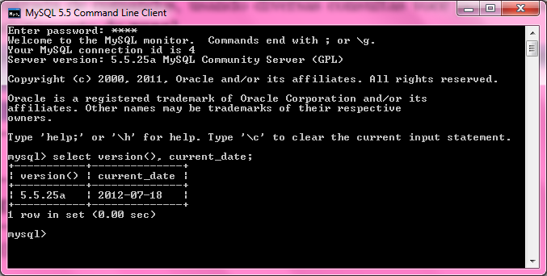

Palavras Chave podem ser entradas em qualquer caso de letra. As seguintes consultas são equivalentes:
- mysql> SELECT VERSION(), CURRENT_DATE;
- mysql> select version(), current_date;
- mysql> SeLeCt vErSiOn(), current_DATE;

O MySQL, por padrão, não faz distinção entre letras maiúsculas e minúsculas (case insensitive).
Aqui está outra consulta. Ela demonstra que você pode usar o mysql como uma calculadora simples:
- mysql> SELECT SIN(PI()/4), (4+1)*5;

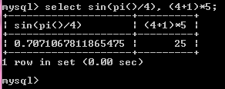

As consultas mostradas até agora têm sido instruções relativamente pequenas, de uma linha. Você pode também entrar com múltiplas instruções em uma única linha. Basta finalizar cada uma com um ponto e vírgula:
- mysql> SELECT VERSION(); SELECT NOW();

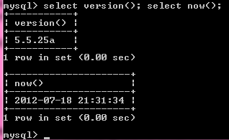

Um comando não necessita estar todo em uma única linha, então comandos extensos que necessitam de várias linhas não é um problema. O mysql determina onde sua instrução termina através do ponto e vírgula terminador, e não pelo final da linha de entrada. (Em outras palavras, o myqsl aceita entradas de livre formato: Ele coleta linhas de entrada mas não as executa até chegar o ponto e vírgula.)
Aqui está uma instrução simples usando múltiplas linhas:
- mysql> SELECT
- -> USER()
- -> ,
- -> CURRENT_DATE;

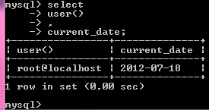

Neste exemplo, note como o prompt altera de mysql> para -> depois de você entrar com a primeira linha de uma consulta com múltiplas linhas. Isto é, o mysql indica que ainda não achou uma instrução completa e está esperando pelo resto. O prompt é seu amigo, porque ele fornece um retorno valioso. Se você usa este retorno, você sempre estará ciente do que o mysql está esperando.
Se você decidir que não deseja executar um comando que está no meio do processo de entrada, cancele-o digitando \c:
- mysql> SELECT
- -> USER()
- -> \c
- mysql>

Note o prompt aqui também. Ele troca para o mysql> depois de você digitar \c, fornecendo retorno para indicar que o mysql está pronto para um novo comando.
A seguinte tabela mostra cada um dos prompts que você pode ver e resume o que ele significa sobre o estado em que o mysql se encontra:
- Prompt Significado
- mysql> Pronto para novo comando.
- -> Esperando pela próxima linha de comando com múltiplas linhas.
- '> Esperando pela próxima linha, coletando uma string que comece com uma aspas simples (‘'’).
- "> Esperando pela próxima linha, coletando uma string que comece com aspas duplas (‘"’).
- `> Esperando pela próxima linha, coletando uma string que comece com crase (‘`’).

É muito comum instruções multilinhas ocorrerem por acidente quando você pretende publicar um comando em uma única linha, mas esquece o ponto e vírgula terminador. Neste caso, o mysql espera por mais entrada:
- mysql> SELECT USER()
- ->
Se isto ocorrer com você (acha que entrou uma instrução mas a única resposta é um prompt ->), o mais provável é que o mysql está esperando pelo ponto e vírgula. Se você não perceber o que o prompt está lhe dizendo, você pode parar por um tempo antes de entender o que precisa fazer. Entre com um ponto e vírgula para completar a instrução, e o mysql irá executá-la:
- mysql> SELECT USER()
- -> ;

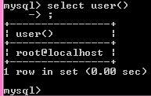

- Resumo

Este manual mostra a como fazer a instalação o MySQL e como o desenvolvedor iniciante ou avançado pode testar seus primeiros comandos no prompt. Existem mais recursos oferecidos pela linguagem SQL, mas é necessário um maior aprofundamento da linguagem.
Esse manual foi um primeiro contato com o Sistema de Gerenciamento de Banco de Dados (SGBD) MySQL para auxiliar no aprendizado da linguagem SQL.

- Referência Bibliográfica

[1] HIROSE, Claudio (2011). Aprendendo Banco de Dados. Data Postagem: 01 Agosto de 2011. Disponível em: <http://aprendendo-bd.blogspot.com.br/2011/07/instalacao-do-mysql-55.html>. Acesso em: 18 julho de 2012.

[2] Manual SQL em português. Disponível em: <http://www.downloadsejogos.net/baixar/mysql-manual-41-a4>. Acesso em: 18 julho de 2012.

[3] MySQL AB Technical Reference Manual for Version 5.0.0-alpha (1997-2003). Disponível em: < http://dev.mysql.com/doc/index.html>. Acesso em: 18 julho de 2012.

